# kafka堆积

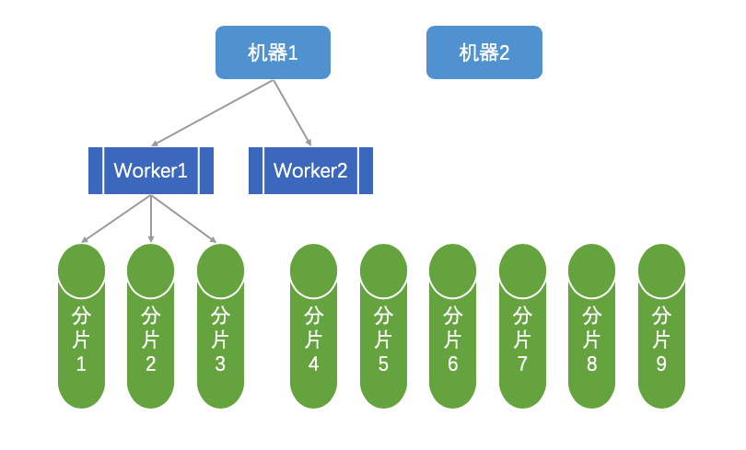

名词说明

* 机器：tce上的一个实例，一台机器可以启动多个worker，由MqConfig.WorkerNumber控制
* worker：每个worker是一个协程，从partition中轮训数据，然后串行调用Handler函数
  + 1个worker可以同时处理多个partition的数据
* 分片：partition，分片之间数据独立，所有分片的数据加起来组成队列的全量数据
  + 1个分片最多被一个worker处理数据，假如总共有20个worker但是只有10个分片，那就只有10个worker能处理数据，另外10个worker闲置
    - 极端情况下可能只有部分机器在消费数据，剩余的机器闲置，所以需要合理设置WorkerNumber

消息挤压问题定位

先通过监控确认消费有挤压

[https://grafana.byted.org/d/vEE7GNQmk/data-inf-kafka-user-consumer\_offset?orgId=1&var-consumer\_group=toutiao.ev.slardar\_to\_elk&var-topic=dali\_app\_monitor&var-topic\_related\_metric\_prefix=data.etl.kafka.risc3.monitor&var-broker\_related\_metric\_prefix=inf.kafka.risc3&var-data\_source=bytetsd&var-dc=lf&from=now-3h&to=now](https://grafana.byted.org/d/vEE7GNQmk/data-inf-kafka-user-consumer_offset?orgId=1&var-consumer_group=toutiao.ev.slardar_to_elk&var-topic=dali_app_monitor&var-topic_related_metric_prefix=data.etl.kafka.risc3.monitor&var-broker_related_metric_prefix=inf.kafka.risc3&var-data_source=bytetsd&var-dc=lf&from=now-3h&to=now" \t "/Users/yangwenshuo/Documents\\x/_blank)

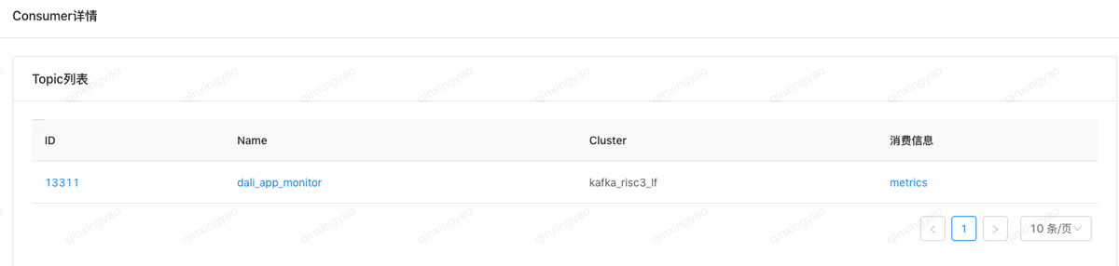

点击链接就能进到对应监控页面，重点观察“生产/消费速度对比”和“整个topic的lag情况”，曲线有异常时证明有挤压

问题排查顺序及解决办法

1. 机器性能：扩机器
2. worker性能
   1. 每个worker处理多个partition导致消费能力较低：调高worker数量
   2. 每个worker只处理一个partition仍然消费不过来
      1. 提升Handler函数的性能
      2. 增加partition数量

注意事项

* 机器性能：机器CPU、内存、网卡有瓶颈时，第一时间进行扩容，然后再确认一下机器遇到瓶颈是否正常
  + 每次调整worker数、partition数后要注意观察机器性能
* worker数量的设置方式：一元一次方程：期望每个worker处理的partition数\*机器数\*worker数=总partition数
  + 如：期望每个worker处理一个partition，共有8台机器，40个partition，则方程为：
    - 1\*8\*x=40，x=5
* worker在执行handler函数时是串行执行的，如果handler函数中有较大的io耗时（rpc、读写db等）可以通过调大worker数量提高并发
  + 当每个worker只处理一个partition了消费速度还是跟不上的话，提高worker数量就没有意义了，此时可以先调高partition的数量再相应的调高worker数量，但partition数量不宜太多
* 查看每个机器/worker在处理的partition：[http://kafka-config.byted.org/queryConsumerGroupStatus.do?cluster=kafka\_risc3\_lf&consumergroup=toutiao.ev.slardar\_to\_elk](http://kafka-config.byted.org/queryConsumerGroupStatus.do?cluster=kafka_risc3_lf&consumergroup=toutiao.ev.slardar_to_elk" \t "/Users/yangwenshuo/Documents\\x/_blank)    记得把参数中的集群和group替换成你自己的